**第一章让我们走进地理**

**【学习目标】**

**1.了解身边和日常生活、生产建设中的地理知识，能用基本的地理方法解释有关现象；**

**2.知道什么是地图三要素；**

**3.能够在无特殊标识地图、指向标地图上判别方向；**

**4.能够说出比例尺的公式、表示方法、会比较比例尺的大小，会利用比例尺量算实地距离，能根据实际情况选择比例尺；**

**5.知道图例与注记的含义，能记住常用图例；**

**6.能根据需要选择常用地图，会正确使用地图，查找所需要的地理信息。**

**【重点难点】重点：1.知道地图三要素 2.学会用比例尺量算距离**

**难点：1.学会在地图上判别方向 2.正确比较比例尺并进行应用**

**【基础知识】**

1.低地之国是：\_\_\_\_\_\_\_\_\_\_\_，该国的风车的作用是\_\_\_\_\_\_\_\_\_\_\_\_

2.阿拉伯人主要生活在\_\_\_\_\_\_\_和\_\_\_\_\_\_\_\_，其传统服饰是为了适应当地\_\_\_\_\_\_\_\_\_\_\_\_\_\_\_\_\_\_\_\_\_\_\_\_\_\_\_\_\_\_\_\_\_\_\_\_\_\_\_\_\_\_\_\_的生存环境。

3.地图三要素是\_\_\_\_\_\_\_、\_\_\_\_\_\_\_\_、\_\_\_\_\_\_\_\_\_。

4.方向：

（1）一般方法定向：没有指向标的地图上通常采用\_\_\_\_\_\_\_\_\_\_\_\_\_\_\_\_的规定方向；

（2）指向标定向：在有指向标的地图上，指向标箭头的方向指向一般为：\_\_\_\_\_\_\_\_\_\_；

（3）经纬网定向：在有经纬网的地图上，经线指示\_\_\_\_\_\_方向，纬线指示\_\_\_\_\_方向。

5.比例尺：（1）计算公式为：\_\_\_\_\_\_\_\_\_\_\_\_\_\_\_\_。

（2）表示方式：写出比例尺1：1000000的三种表示方式是：\_\_\_\_\_\_\_\_\_\_\_\_\_\_\_\_\_\_\_\_、\_\_\_\_\_\_\_\_\_\_\_\_\_\_\_\_\_\_\_\_\_\_\_\_\_\_\_\_\_\_\_、\_\_\_\_\_\_\_\_\_\_\_\_\_\_\_\_\_\_\_\_\_\_\_\_\_\_\_\_\_\_\_\_\_\_\_\_

（3）大小的判断：比例尺是个分数，因此\_\_\_\_\_\_\_\_\_\_\_\_\_\_\_\_\_\_\_\_\_\_\_\_。

判断：1：100\_\_\_\_1：10（填>或<）

（4）比例尺的选择：图幅相同的情况下，地图的范围越大选用的比例尺越\_\_\_\_\_\_\_\_,表示内容越\_\_\_\_\_\_\_\_\_，反之则比例尺越\_\_\_\_\_\_\_\_，内容越\_\_\_\_\_\_。如一幅山东省地图和一幅青岛市地图，比例尺大的是\_\_\_\_\_\_\_\_\_\_\_。

6.野外看地图应手持地图，面朝\_\_\_\_\_\_\_，背朝\_\_\_\_\_\_\_，这样地图上的方向就和实际方向一致了。

7.图例和注记：地图上表示各种地理事物的符号叫做：\_\_\_\_\_\_\_\_\_；文字或数字说明叫做\_\_\_\_\_\_\_\_\_\_。

8．在地图大家族中，有\_\_\_\_\_\_地图和\_\_\_\_\_\_\_地图之分。如果我们要查找一个城市或者一个国家需要找相应的\_\_\_\_\_\_\_\_地图。

**【课堂学习】**

**一、方向**

**思考1：指向标地图如何判断方向？**

**方法指导：**

**方法一：将练习卷或试卷转过一定角度，使箭头指向正上方，然后按“上北下南，左西右东”的原则确定方向。**

**方法二：指向标平移法。将指向标平移至参照物上，建立十字坐标系，然后再灵活运用“上北下南，左西右东”来判断方向。**

**例：**如图：科技园区、火车站、农业实验区在学校的什么方向？

**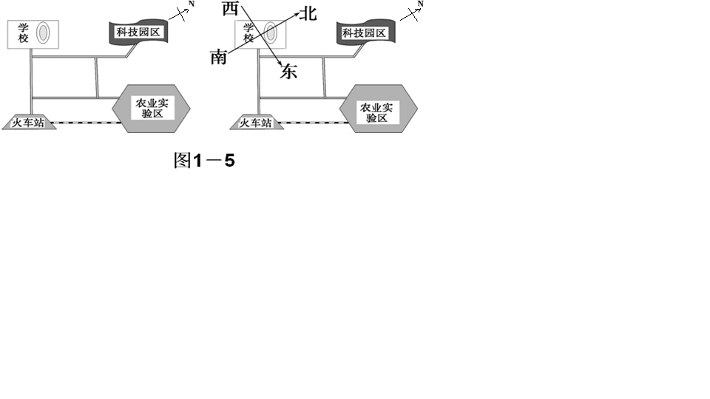**

**科技园\_\_\_\_\_\_\_\_\_**

**火车站\_\_\_\_\_\_\_\_\_**

**农业试验区\_\_\_\_\_\_\_**

**练一练：**

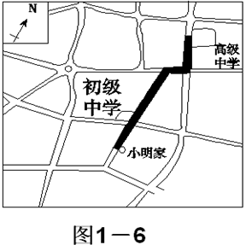（1）小明今天去高级中学参加升学考试，其行进路线如下图所示。请说明其行进路线方向的变化(　　)

A．东北→正东→正北

B．正北→东北→西北

C．正北→正东→西北

D．东北→正东→西北

（2）读图，完成下列问题。

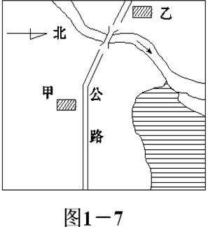①判断甲、乙两村庄之间的相对方位为(　　)

A．甲村在乙村的西南方 B．甲村在乙村的正东方

C．乙村在甲村的正北方 D．乙村在甲村的西北方

②对此区域地势的描述，最准确的是(　　)

A．西南高东北低 B．东南高西北低

C．西高东低 D．南高北低

③图中河流的大致流向是\_\_\_\_\_\_\_\_\_\_\_\_\_\_。

**二：比例尺**

**思考2：如何判断比例尺的大小？**

**方法一：比较数字式比例尺：第一步：将比例尺化为数字式形式；第二步：比较比例尺各分母的大小；第三步：分母越大，比例尺越小；分母越小，比例尺越大**

**方法二：如果是不同形式的比例尺，则将比例尺转化为文字式比较方便，这时要比较实地距离，一定要注意单位的换算**

**练一练：**

（1）下列比例尺最大的是（ ）

A 1 :1000000 B 图上一厘米代表实地距离400千米

C IMG_256 D 图上1厘米代表实地距离50千米

（2）将1：10000000的地图比例尺放大1倍后，则新比例尺是（ ）

A.1：20000000    B.1：5000000    C.1：10000000    D.1：2000000

**思考3：如何根据实际情况选择地图的比例尺？**

|  |  |  |  |
| --- | --- | --- | --- |
| 比例尺 （大小） | 范围（大小） | 内容 （详略） | 举例P10图1-17和1-18 |
|  |  |  | 中国地图 |
|  |  |  | 北京及其附近地区图 |

**总结**：图幅相同，比例尺不同的地图上，表示范围越\_\_\_\_，内容越\_\_\_\_\_\_，比例尺越大，

相反，围越\_\_\_\_\_\_，内容越\_\_\_\_\_\_\_，比例尺越小。

**思考4.在图幅不同范围相同的地图上，如何判断比例尺的大小?（微视频解释）**

**例：**ABCD四幅图，比例尺最大的是\_\_\_\_\_\_\_

**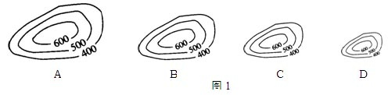**

总结：范围相同，图幅不同的地图上，图幅越大，比例尺越\_\_\_\_\_\_\_；图幅越小，比例尺越\_\_\_\_\_\_

**三：图例和注记**

**默写出下面图例的名称**

**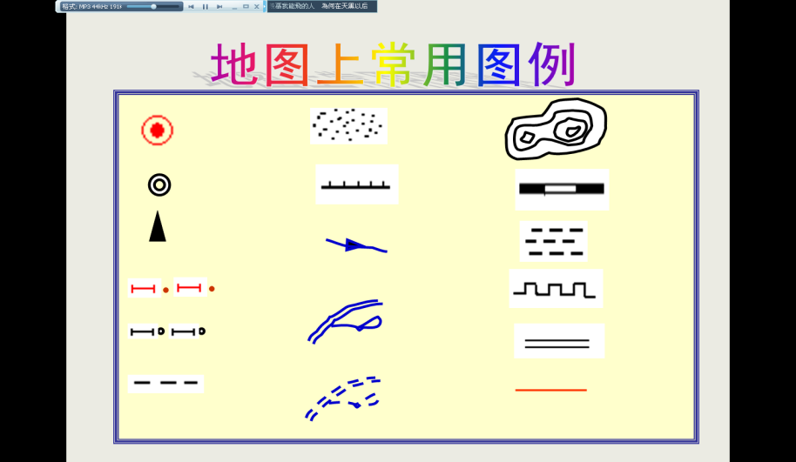**

**【达标检测】**

一、单项选择题：

1.小敏很想知道风车之国荷兰在哪里，请问她应该查找下列哪幅地图：

A.亚洲政区图 B.亚洲地形图 C.欧洲政区图 D.欧洲地形图

2．当你在一个陌生城市时，你应选择怎样的地图作为导游图：

A．比例尺尽可能小的地图  B.世界地图 C.中国地图 D.比例尺尽可能大的地图

1. 1∶1000000的比例尺改写成文字式应是：

A.图上1 厘米等于实地距离10千米 B.一百万分之一

C.图上1厘米代表实地面积10万KM2 D.图上1 厘米代表实地距离10千米

4.某幅地图的比例尺是“图上一厘米代表实地距离80千米”，若比例尺缩小到原图比例尺的一半，缩小后的地图比例尺是：

A.1∶4000 000 B.1∶16000000 C.1∶2 000 000 D.1∶24000000

5.如果两地的实际距离为5千米，那么在比例尺为1:200000的地图上，两地之间的直线距离应是：）

A.0.4厘米 B.2.5厘米 C.4厘米 D.10厘米

6.下列比例尺中，最大的是（   ）

A.1：5000000  B.图上一厘米代表实地50千米 C.五万分之一  D.1：20000000

7．绘一张学校操场平面图，采用下列哪个比例尺较合适（ ）

[A．1：1000](file:///G:\files\zonghelianxi\地图知识.htm######) B．1／4000000

C．0 30千米 D．图上1厘米代表实地距离2千米

8．如右下图所示，如果小明在小丽的东方，那么此图的指向标应该是（ ）

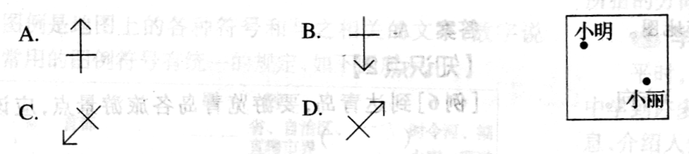

9. 下列四个图例中，错误的是（       ）

****

10.有比例尺为①1：1 000 000，②1：100 000，③1：1000 图幅相同的三幅地图，据此判断下列说法正确的是（ ）

A．①图的比例尺最大         B．②图表示的地理事物最详细

C．③图表示的范围最大        D．若其中一幅是某村规划图，应当是③图

11. 若下列各种图中地图的图幅大小相同，比例尺由小到大排列正确的是（   ）

 ①世界地图 ②中国地图 ③福建地图 ④厦门地图

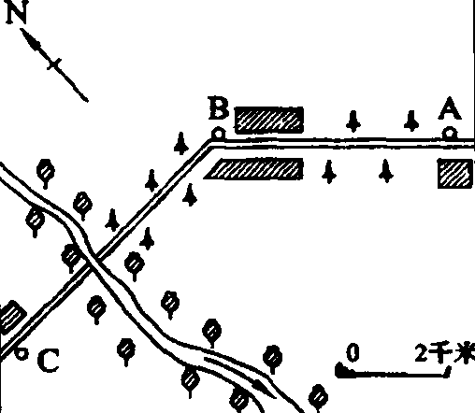

1∶200000

A.④③②① B.④①③② C.①③②④  D.①②③④

12.综合题： 读图1，完成下列习题。

(1) A点在B点的 方向

(2)图中A—B—C之间有 相连

(3)若BC图上距离为2.5，则 BC之间的实地距离是

(4)图中小河的大致流向是\_\_\_\_\_\_\_\_\_\_\_\_\_\_\_\_。

达标检测参考答案：1.C 2.D 3.D 4.B 5.B 6.C 7.A 8.C 9.C 10.D 11.D

12.（1）东南 （2）高速公路 （3）5千米 （4）自北向南